Год педагога и наставника

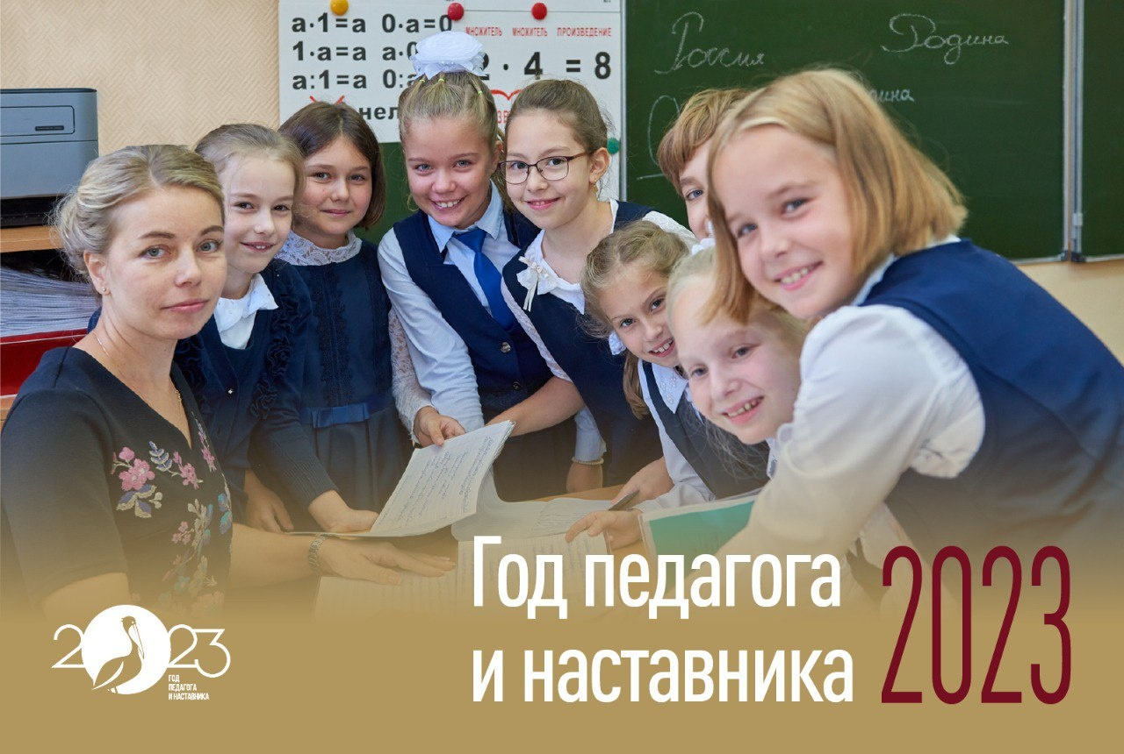

2023 год [Указом Президента России Владимира Путина](https://docs.edu.gov.ru/document/26ba12611bfc19a49fd3afee9d45e0a0/) объявлен Годом педагога и наставника. Миссия Года – признание особого статуса педагогических работников, в том числе выполняющих наставническую деятельность. Мероприятия Года педагога и наставника будут направлены на повышение престижа профессии учителя.

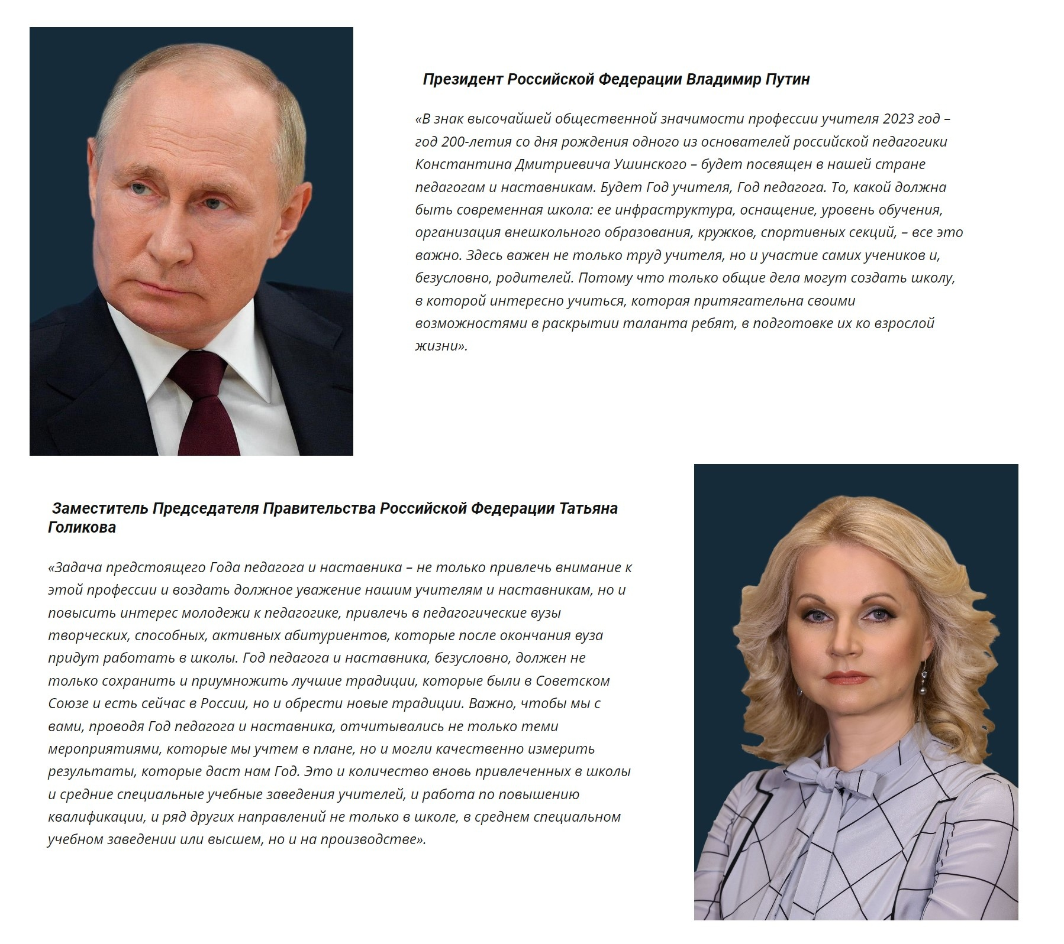

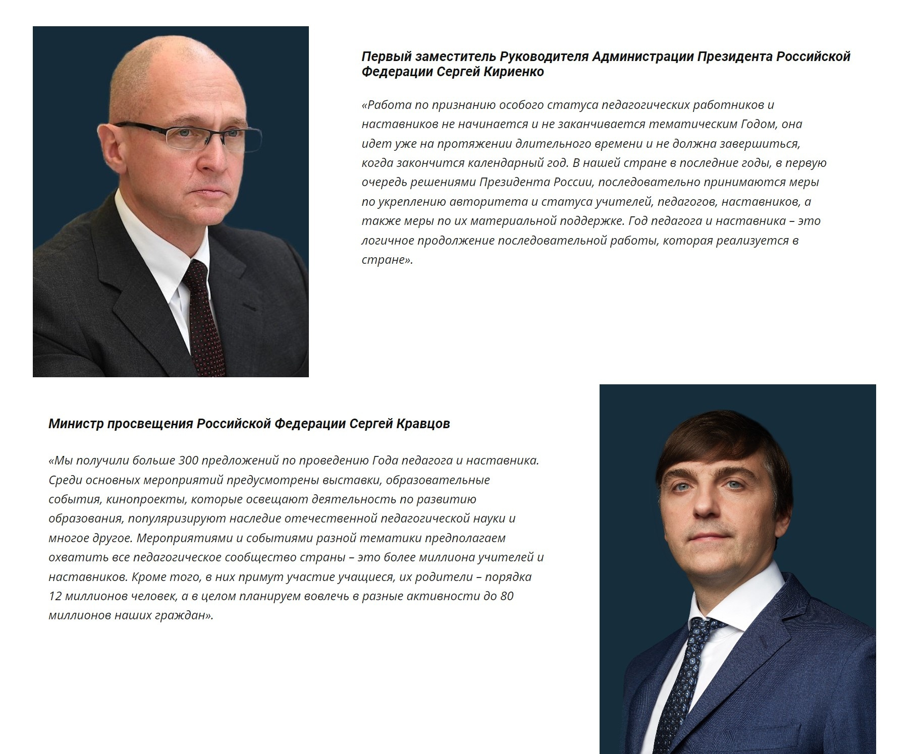

Для проведения мероприятий Года педагога и наставника создан оргкомитет. Его возглавили заместитель Председателя Правительства Российской Федерации Татьяна Голикова и первый заместитель Руководителя Администрации Президента Российской Федерации Сергей Кириенко.

В состав оргкомитета вошли Министр просвещения Российской Федерации Сергей Кравцов, Министр культуры Российской Федерации Ольга Любимова, президент Российской академии образования Ольга Васильева, руководитель Федерального агентства по делам молодежи Ксения Разуваева, ректор Московского государственного университета имени М.В. Ломоносова Виктор Садовничий и другие.

[Первое заседание оргкомитета](https://edu.gov.ru/press/6315/tatyana-golikova-zadacha-goda-pedagoga-i-nastavnika-vozdat-dolzhnoe-uvazhenie-nashim-uchitelyam-i-povysit-interes-molodezhi-k-pedagogike/) прошло 14 декабря 2022 года. Участники обсудили план мероприятий Года педагога и наставника.

В 2023 году пройдут форумы и конференции, конкурсы и телешоу. В эфире телеканала «Россия» будут транслироваться новое шоу и одновременно финал федерального проекта «Классная тема!», организованного по поручению Президента России Владимира Путина Министерством просвещения Российской Федерации и телеканалом «Россия 1» при информационной поддержке компании VK. Ключевыми мероприятиями Года педагога и наставника станут Большая учительская неделя и Форум классных руководителей. В День учителя по всей стране пройдут церемонии награждения педагогов и праздничные концерты, главный из которых состоится в Государственном Кремлевском дворце. Также запланированы мероприятия по празднованию 200-летия со дня рождения Константина Дмитриевича Ушинского, открытие скульптурно-архитектурной композиции, посвященной выдающемуся педагогу.

В формировании программы мероприятий принимали участие российские учителя, педагогические работники, родители. Идеи по проведению Года педагога и наставника принимались Минпросвещения России. Полученные предложения рассмотрены и учтены при создании плана Года педагога и наставника.